**LES DESSOUS DES CARTES**

**ISRAËL/PALESTINE/HAMAS**

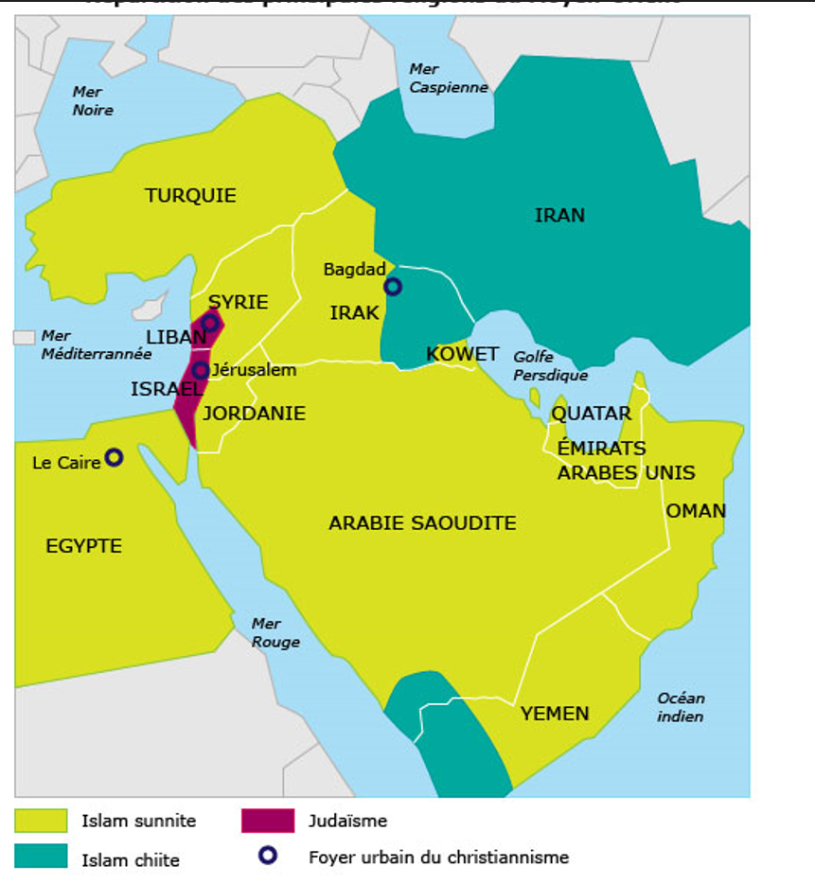

Après avoir complété la carte (nom des pays), résumez en quelques la situation religieuse du Proche-Orient

**Repères**

**Autorité palestinienne**

**Président** : Mahmoud ABBAS (depuis 2005)

**Premier ministre** : Mohammad Ibrahim SHTAYYEH (depuis le 14 avril 2019)

**Israël**

**Président** : Isaac Herzog , parfois surnommé « Bougie », est président de l'État d'Israël depuis le 7 juillet 2021 .

**Premier ministre** : Benyamin Netanyahou depuis 2023. Benyamin Netanyahou, surnommé « Bibi » par ses partisans

|  |  |  |  |  |
| --- | --- | --- | --- | --- |
| **Indicateurs** | **Cisjordanie** | Gaza | **Cisjordanie + Gaza** | **Israël** |
| **Superficie km2** | 6020 | 365 | 6385 | 22145 |
| **Population (millions) 2020** | 3.3 | **2.1** | **5,4** | **9,1** |
| **Densité (hab/km2)** | 532 | **5324** | **823** |  |

**Relevez la densité à Gaza. Pour avoir un ordre de grandeur comparez avec celle de la Réunion (faites le calcul). Quelles conclusions peut-on en tirer ?**

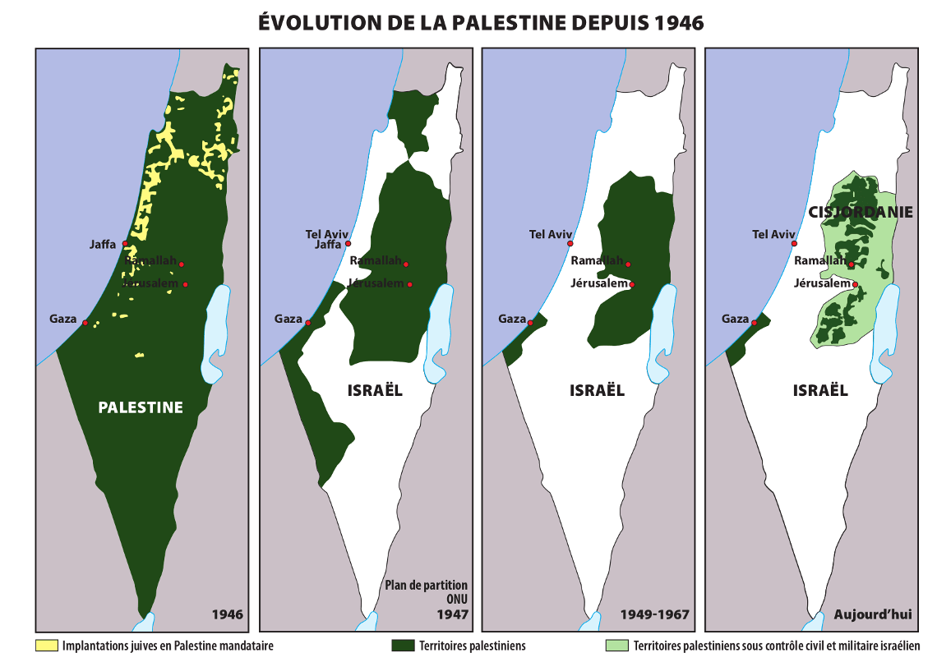

**Résumez en quelques lignes l’évolution de la Palestine et d’Israël depuis 1946. Quelles sont les deux entités territoriales de la Palestine aujourd’hui ? Existe-t-il une continuité territoriale pour la Palestine ? Quelles conclusions peut-on en tirer ?**

**Des mots pour comprendre le conflit Israélo-palestinien**

**A l’aide de votre smartphone donnez les définitions des mots suivants**

Pogrom :

Antisémitisme :

Nakba :

Jérusalem :

Hamas :

Hezbollah :

Tsahal :

**Colonisation/implantation :**

**Kibboutz :**

**Sionisme :**

**Fatah :**

# La guerre palestino-israélienne et le conflit complexe au Moyen-Orient

L'attaque surprise lancée par la branche armée du groupe palestinien Hamas contre Israël et ses forces armées marque un nouveau pic de violence et de destruction dans le cadre d'un conflit qui fait rage depuis trois quarts de siècle.

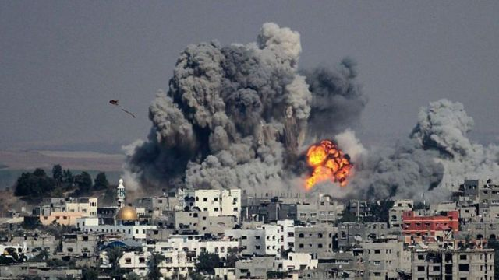

Crédit photo, Getty Image

**La guerre entre Israël et le Hamas est devenue le plus grand conflit israélo-palestinien de ces 50 dernières années.**

Attaque du Hamas : le 7 octobre, une journée en enfer en Israël

Trois semaines après l’assaut mené par le mouvement islamiste, le mode opératoire se précise. Plus de 2 000 hommes ont pénétré sur le territoire israélien à travers 29 brèches pratiquées dans la barrière entourant la bande de Gaza. L’invasion, succès militaire, a débouché sur des atrocités commises contre des civils. On dénombre à peu près 1400 victimes.

# La riposte israélienne, à quel prix ?

Une semaine après l'offensive du Hamas, Washington, qui a toujours dit soutenir Israël, a jugé que la riposte de l'armée israélienne est « personnelle ». Pour les observateurs, cela ne fait aucun doute : la riposte d'Israël à Gaza à l'attaque du Hamas est « personnelle ».

L’intensification des frappes sur la bande de Gaza par l’armée israélienne, qui a entamé son opération terrestre pour détruire les capacités militaires du Hamas et rapatrier les otages, continue de faire des victimes et de soulever des débats dans le monde entier

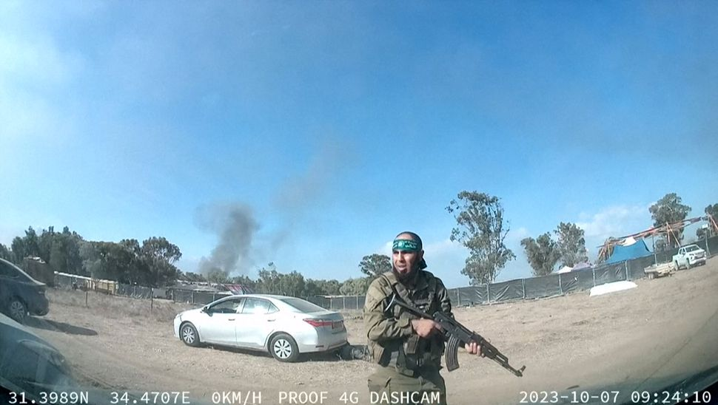

Extrait d'une vidéo publiée sur Telegram le 9 octobre 2023, montrant un militant du Hamas armé sur le site du festival de musique Tribe of Nova, près du kibboutz Re'im au sud d'Israël.

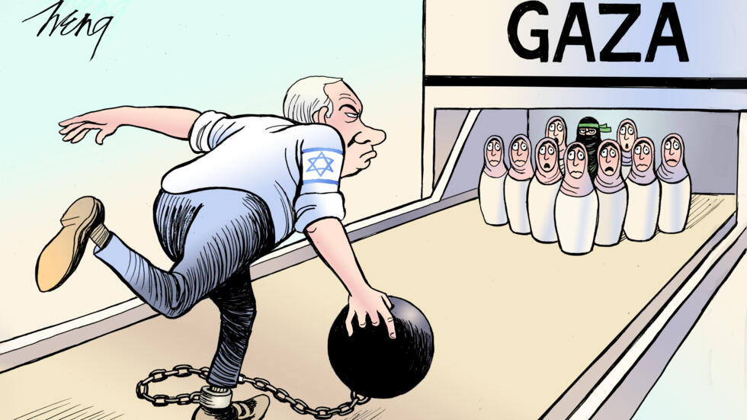

PAS DE QUESTIONNEMENT SUR CETTE SITUATION, A CHACUN SON OPINION.

Comme dirait « l’autre », il faudrait une solution à 3 pays ; un pour les Palestiniens, un pour les Israéliens et un pour les fous des deux camps.